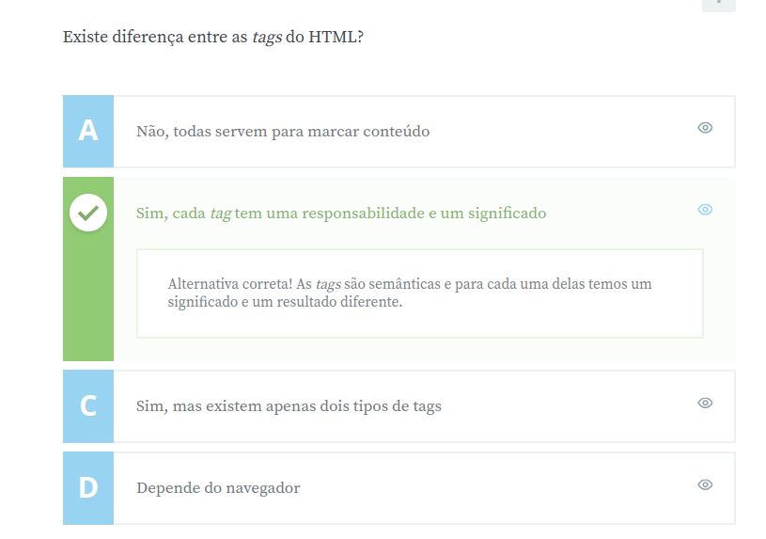
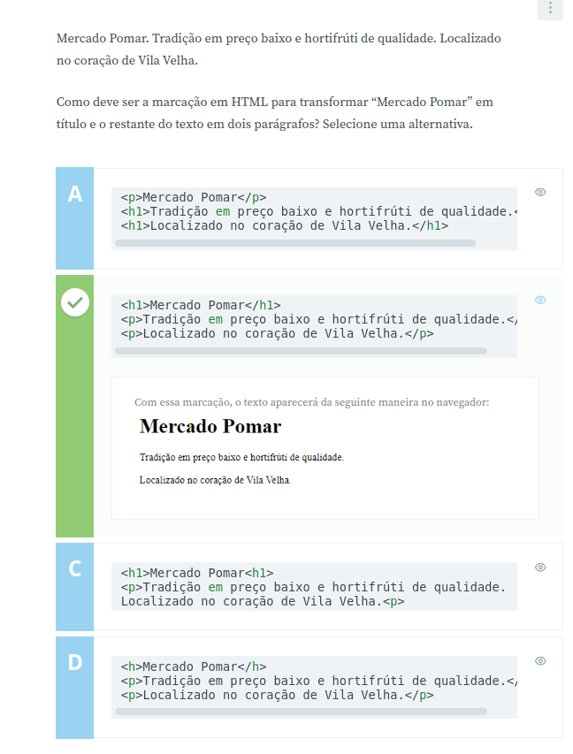

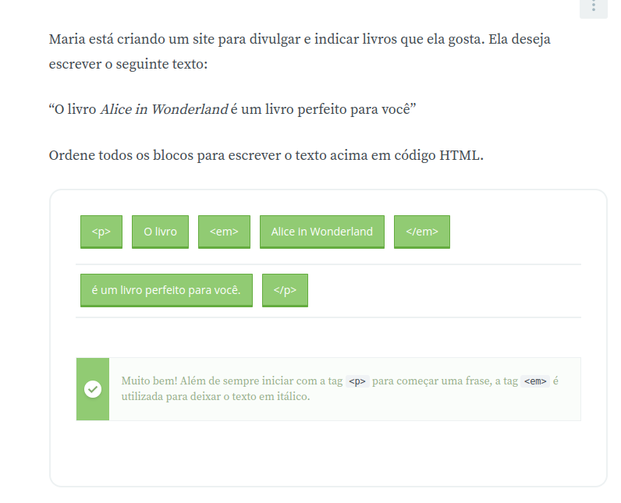

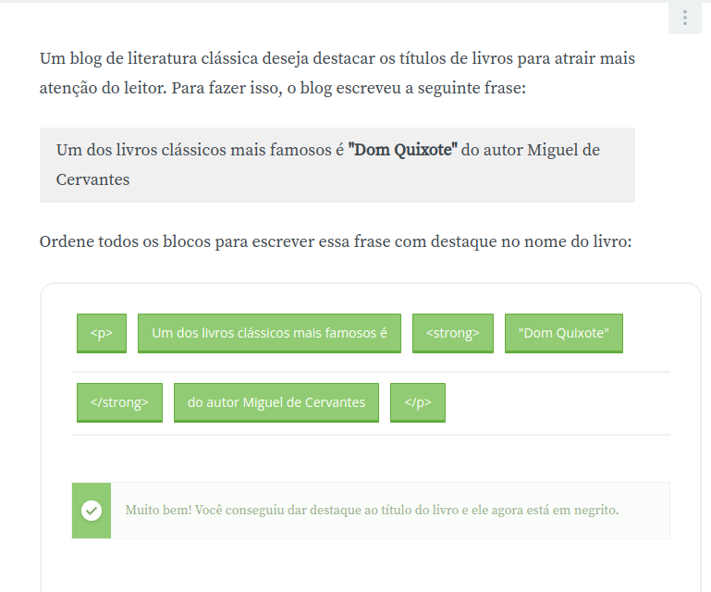
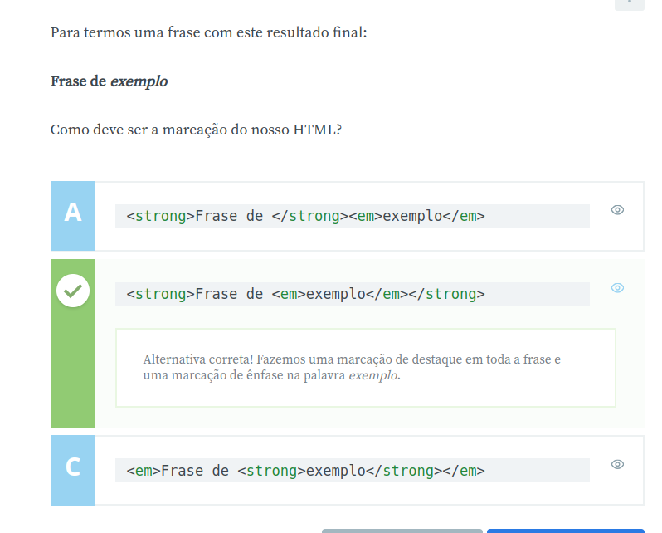

Chegou a hora de você pôr em prática o que foi visto na aula. Para isso, execute os passos listados abaixo.

1) Crie o arquivo index.html.
2) Copie o conteúdo do texto base, que você baixou no início desta aula, para dentro do arquivo index.html.
3) Marque o título do texto e os seus parágrafos, usando as tags HTML próprias para isso:

<h1>Sobre a Barbearia Alura</h1>

<p>Localizada no coração da cidade a Barbearia Alura traz para o mercado o que há de melhor para o seu cabelo e barba.
Fundada em 2019, a Barbearia Alura já é destaque na cidade e conquista novos clientes a cada dia.</p>

<p>Nossa missão é: "Proporcionar auto-estima e qualidade de vida aos clientes".</p>

<p>Oferecemos profissionais experientes e antenados às mudanças no mundo da moda.
O atendimento possui padrão de excelência e agilidade, garantindo qualidade e satisfação dos nossos clientes.</p>

4) Destaque algumas informações do texto, deixando-as em negrito. Da mesma forma, dê ênfase em alguns pontos do texto, deixando-os em itálico. Use as tags HTML próprias para isso:

<h1>Sobre a Barbearia Alura</h1>

<p>Localizada no coração da cidade a <strong>Barbearia Alura</strong> traz para o mercado o que há de melhor para o seu cabelo e barba.
Fundada em 2019, a Barbearia Alura já é destaque na cidade e conquista novos clientes a cada dia.</p>

<p><em>Nossa missão é: <strong>"Proporcionar auto-estima e qualidade de vida aos clientes"</strong>.</em></p>

<p>Oferecemos profissionais experientes e antenados às mudanças no mundo da moda.
O atendimento possui padrão de excelência e agilidade, garantindo qualidade e satisfação dos nossos clientes.</p>

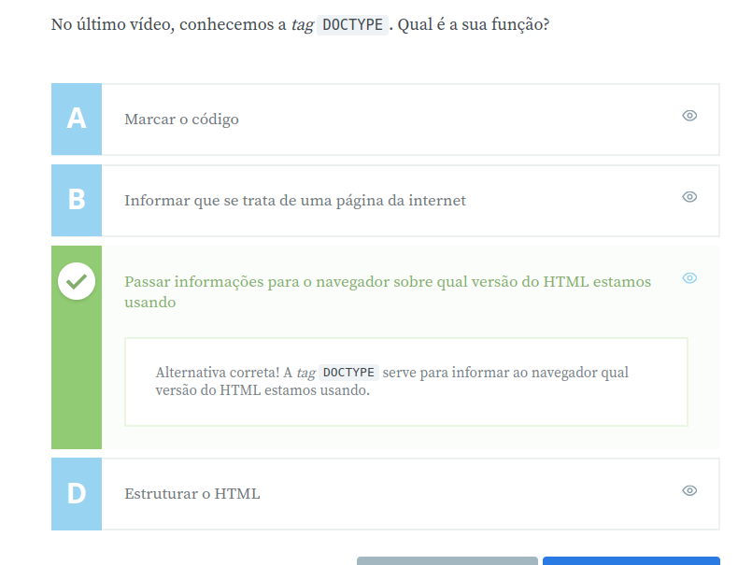
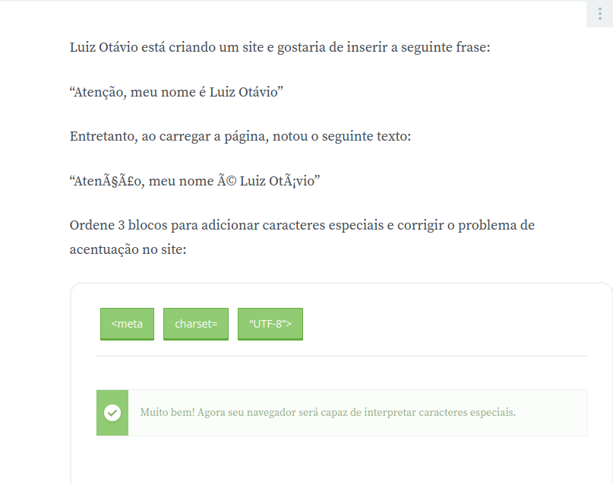

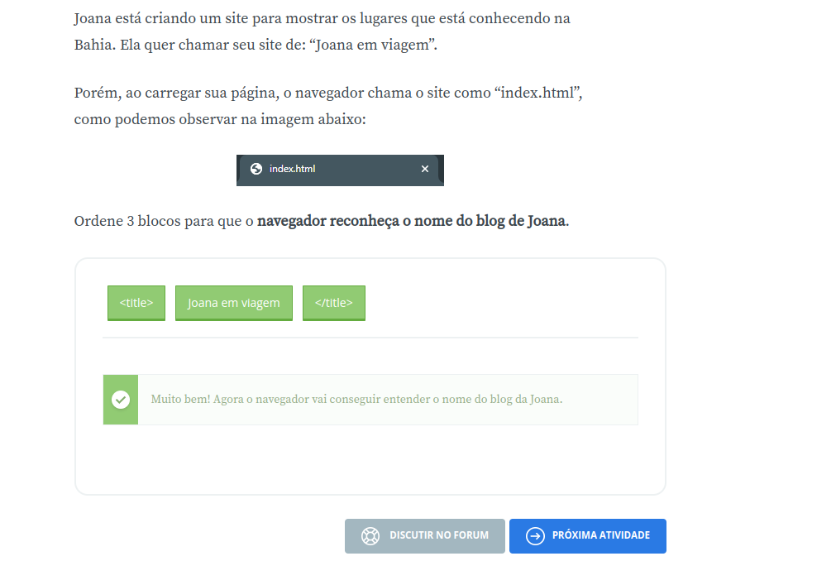
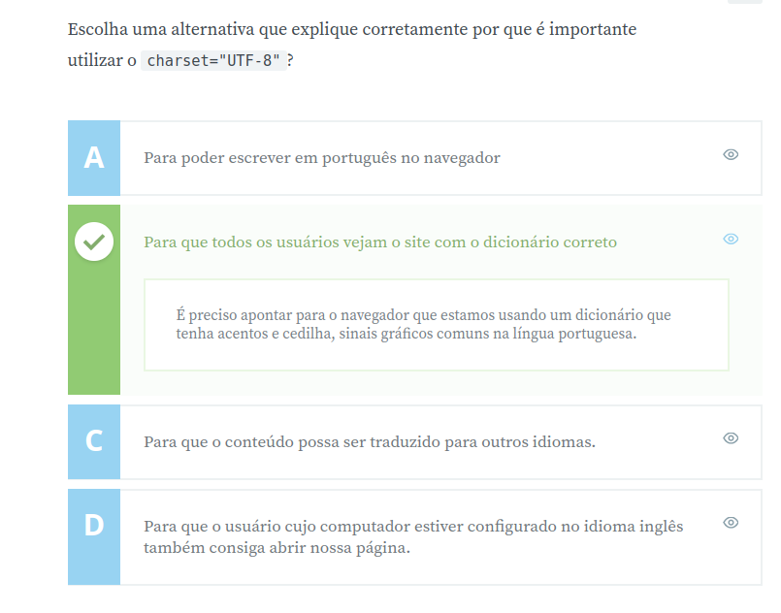

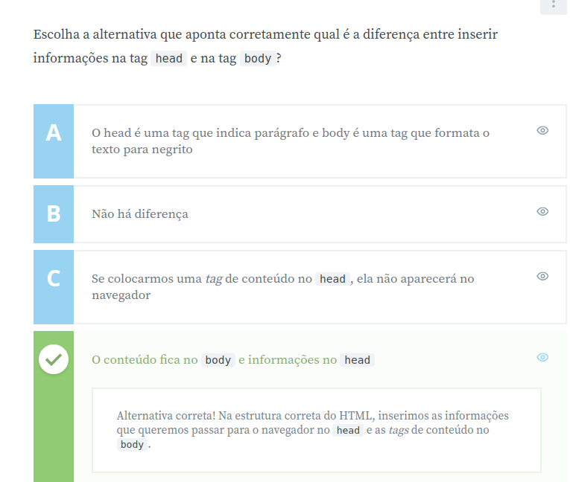

Chegou a hora de você pôr em prática o que foi visto na aula. Para isso, execute os passos listados abaixo.

1) Defina a estrutura básica do HTML index.html, não esquecendo de definir a linguagem da página:
<!DOCTYPE html>
<html lang="pt-br">
<h1>Sobre a Barbearia Alura</h1>

<p>Localizada no coração da cidade a <strong>Barbearia Alura</strong> traz para o mercado o que há de melhor para o seu cabelo e barba.
Fundada em 2019, a Barbearia Alura já é destaque na cidade e conquista novos clientes a cada dia.</p>

<p><em>Nossa missão é: <strong>"Proporcionar auto-estima e qualidade de vida aos clientes"</strong>.</em></p>

<p>Oferecemos profissionais experientes e antenados às mudanças no mundo da moda.
O atendimento possui padrão de excelência e agilidade, garantindo qualidade e satisfação dos nossos clientes.</p>

</html>

2) Passe as informações de renderização da página para o navegador e defina o seu título:
<!DOCTYPE html>
<html lang="pt-br">
<meta charset="UTF-8">
<title>Barbearia Alura</title>

<h1>Sobre a Barbearia Alura</h1>

<p>Localizada no coração da cidade a <strong>Barbearia Alura</strong> traz para o mercado o que há de melhor para o seu cabelo e barba.
Fundada em 2019, a Barbearia Alura já é destaque na cidade e conquista novos clientes a cada dia.</p>

<p><em>Nossa missão é: <strong>"Proporcionar auto-estima e qualidade de vida aos clientes"</strong>.</em></p>

<p>Oferecemos profissionais experientes e antenados às mudanças no mundo da moda.
O atendimento possui padrão de excelência e agilidade, garantindo qualidade e satisfação dos nossos clientes.</p>
</html>

3) Por fim, separe as informações e conteúdo da página:
<!DOCTYPE html>
<html lang="pt-br">
<head>
<meta charset="UTF-8">
<title>Barbearia Alura</title>
</head>
<body>
<h1>Sobre a Barbearia Alura</h1>

<p>Localizada no coração da cidade a <strong>Barbearia Alura</strong> traz para o mercado o que há de melhor para o seu cabelo e barba.
Fundada em 2019, a Barbearia Alura já é destaque na cidade e conquista novos clientes a cada dia.</p>

<p><em>Nossa missão é: <strong>"Proporcionar auto-estima e qualidade de vida aos clientes"</strong>.</em></p>

<p>Oferecemos profissionais experientes e antenados às mudanças no mundo da moda.
O atendimento possui padrão de excelência e agilidade, garantindo qualidade e satisfação dos nossos clientes.</p>
</body>
</html>

Nesta aula, aprendemos:
- A definir a estrutura básica do HTML
  - Com a tag DOCTYPE, definimos qual versão do HTML estamos utilizando
  - A tag <html>, que marca o conteúdo a ser renderizado no navegador
    - Dentro desta tag, podemos definir a linguagem da página, através da propriedade lang
- Como passar as informações do encoding da nossa página para o navegador, através da tag <meta> e da propriedade charset
- Como definir o título de uma página, através da tag <title>
- Como separar as informações que estão sendo passadas para o navegador, utilizando a tag <head>
- Como separar o conteúdo da página, utilizando a tag <body>

